A.P.A.S. ORGANIZZA
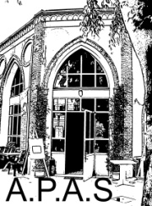

PER LA MOSTRA

Giovedì 29 Novembre

Partenza: ore 9.00 con autobus ATB fermata farmacia, (munirsi di biglietti).
Ingresso mostra: € 11.50 (per gruppi) .
Dopo la mostra seguirà "PRANZO DA PARIETTI" facoltativo, si prega di prenotarsi anche per il pranzo.

Per ulteriori informazioni rivolgersi presso il Centro A.P.A.S. dalle ore 16.00 alle ore 18.00, dal Lunedì al Venerdì. Tel.035-4540471

